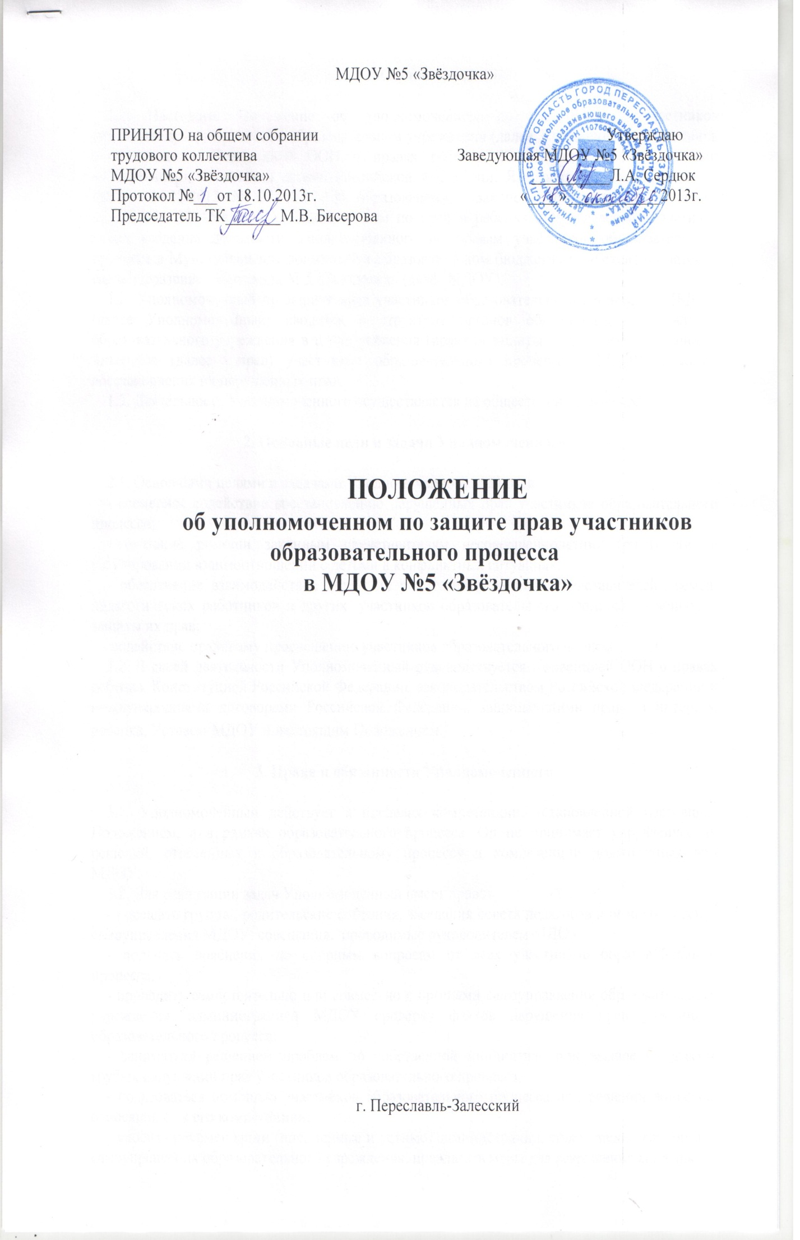
1. Общие положения

1.1. Настоящее Положение об уполномоченном по защите прав участников образовательного процесса в образовательном учреждении (далее Положение) разработано в соответствии с Конвенцией ООН о правах ребёнка, Конституцией РФ и другими нормативными правовыми актами Российской Федерации, Ярославской области, Законом РФ от 29.12.2012 № 273-ФЗ «Об образовании», Законом Ярославской области от 28.12.2010г. № 55-з «Об Уполномоченном по правам ребёнка в Ярославской области» в целях введения должности Уполномоченного по правам участников образовательного процесса в Муниципальном дошкольном образовательном бюджетном учреждении детский сад общеразвивающего вида № 5 «Звёздочка» (далее МДОУ).
1.2. Уполномоченный по защите прав участников образовательного процесса в МБДОУ (далее Уполномоченный) вводится в структуру органов общественного управления образовательного учреждения в целях усиления гарантий защиты прав, свобод и законных интересов (далее прав) участников образовательного процесса в МДОУ, а также восстановления их нарушенных прав.
1.3. Деятельность Уполномоченного осуществляется на общественных началах.

2. Основные цели и задачи Уполномоченного

2.1. Основными целями и задачами Уполномоченного являются:
- всемерное содействие восстановлению нарушенных прав участников образовательного процесса;
- оказание помощи законным представителям несовершеннолетних (родителям) в регулировании взаимоотношений с детьми в конфликтных ситуациях;
- обеспечение взаимодействия детей, их родителей (законных представителей), семей, педагогических работников и других участников образовательного процесса по вопросам защиты их прав;
- содействие правовому просвещению участников образовательного процесса.
2.2. В своей деятельности Уполномоченный руководствуется Конвенцией ООН о правах ребенка, Конституцией Российской Федерации, законодательством Российской Федерации и международными договорами Российской Федерации, защищающими права и интересы ребенка, Уставом МДОУ и настоящим Положением.

3. Права и обязанности Уполномоченного

3.1. Уполномоченный действует в пределах компетенции, установленной настоящим Положением, и в рамках образовательного процесса. Он не принимает управленческих решений, отнесенных к образовательному процессу и компетенции должностных лиц МДОУ.
3.2. Для реализации задач Уполномоченный имеет право:
- посещать группы, родительские собрания, заседания совета педагогов или иных органов самоуправления МДОУ, совещания, проводимые руководителем МДОУ;
- получать пояснения по спорным вопросам от всех участников образовательного процесса;
- проводить самостоятельно или совместно с органами самоуправления образовательного учреждения, администрацией МДОУ проверку фактов нарушения прав участников образовательного процесса;
- заниматься решением проблем по собственной инициативе при выявлении фактов грубых нарушений прав участников образовательного процесса;
- пользоваться помощью участников образовательного процесса при решении вопросов, относящихся к его компетенции;
- вносить рекомендации (письменные и устные) администрации, совету педагогов, органу самоуправления образовательного учреждения, предлагать меры для разрешения конфликта;
- представлять свое мнение, оценки и предложения, как общего характера, так и по конкретным вопросам, по результатам изучения и обобщения информации о нарушении прав участников образовательного процесса педагогическому совету или иным органам самоуправления образовательного учреждения и администрации МДОУ.
3.3. Уполномоченный обязан:
- содействовать разрешению конфликта путем конфиденциальных переговоров;
- содействовать повышению информированности о правах ребенка, как самих детей, так и взрослых;
- по итогам года предоставлять органу самоуправления образовательного учреждения и общественному помощнику Уполномоченного по правам ребёнка в Ярославской области отчет о своей деятельности с выводами и рекомендациями;
- в случае систематических нарушениях прав участников образовательного процесса или унижения их достоинства Уполномоченный вправе выступить с устным докладом на заседании органа общественного управления МДОУ.
3.4. Уполномоченный не вправе разглашать ставшие ему известными конфиденциальные сведения о частной жизни других лиц без их письменного согласия.

4. Процедура рассмотрения Уполномоченным обращений участников образовательного процесса

4.1. Уполномоченный рассматривает обращения участников образовательного процесса (обучающихся, педагогических работников, родителей (законных представителей несовершеннолетних), касающиеся нарушения их прав, связанных с осуществлением образовательного процесса.
4.2. Не подлежат рассмотрению жалобы:
- по вопросам, связанным с оплатой труда и поощрением членов трудового коллектива;
- на дисциплинарные взыскания;
- на организацию образовательного процесса;
- на действия и решения государственных и муниципальных органов образования.
4.3. Обращение подается Уполномоченному в срок не позднее 2-х недель со дня нарушения права заявителя или с того дня, когда заявителю стало известно об их нарушениях. Обращение может подаваться как в письменной, так и в устной форме. Письменное обращение должно содержать Ф.И.О, почтовый либо электронный адрес заявителя, по которому должен быть направлен ответ, изложение существа вопроса, личную подпись и дату. При устном обращении - номер контактного телефона, по которому можно связаться с заявителем.
Датой обращения заявителя является день поступления обращения Уполномоченному.
4.4. Уполномоченный, получивший обращение:
- в срок не позднее десяти рабочих дней со дня получения обращения принимает его к рассмотрению;
- разъясняет заявителю о других мерах, которые могут быть предприняты для защиты его прав;
- обращается к администрации образовательного учреждения с ходатайством о проведении проверки по фактам выявленных нарушений;
- в случае необходимости обращается за разъяснениями к Уполномоченному по правам ребёнка в Ярославской области;
- в случае необходимости передает обращение органу или должностному лицу, к компетенции, которых относится разрешение обращения по существу.
4.5. Уполномоченный вправе отказать о принятии обращения к рассмотрению, мотивированно обосновав свой отказ.
4.6. О принятом решении Уполномоченный в семидневный срок уведомляет заявителя.
4.7. Уполномоченный взаимодействует с:
- общественным помощником Уполномоченного по правам ребёнка в муниципальном образовании (районе);
- государственными и муниципальными органами управления образованием;
- Уполномоченным по правам ребёнка в Ярославской области;
- комиссиями по делам несовершеннолетних и защите их прав;
- подразделениями по делам несовершеннолетних органов внутренних дел области;
- органами опеки и попечительства;
- общественными объединениями и организациями, деятельность которых направлена на защиту прав и интересов детей.

5. Обеспечение деятельности Уполномоченного

5.1. Для эффективной работы Уполномоченного администрация образовательного учреждения оказывает ему содействие в предоставлении на период личного приема отдельного помещения, в выдаче запрашиваемых документов и иных сведений, необходимых для осуществления деятельности в пределах его компетенции.
5.2. Администрация образовательного учреждения не вправе вмешиваться и препятствовать деятельности Уполномоченного с целью повлиять на его решение в интересах отдельного лица.
5.3. Для обеспечения деятельности Уполномоченного администрация образовательного учреждения вправе в установленном порядке предусмотреть возможность использования внебюджетных источников образовательного учреждения.
5.4. Правовое обучение Уполномоченного осуществляется при содействии органов образования Ярославской области, Уполномоченного по правам ребёнка в Ярославской области и общественных организаций, содействующих правовому и гражданскому образованию.

6. Порядок избрания Уполномоченного по правам участников образовательного процесса

6.1.Уполномоченным может быть педагогический работник МДОУ: воспитатель, педагог-психолог, а также родитель (законный представитель несовершеннолетнего) как участник образовательного процесса.
6.2. Участник образовательного процесса, занимающий в МДОУ административную должность, не может быть избран Уполномоченным.
6.3. Порядок избрания Уполномоченного:
Организация и проведение выборов определяется уставом МДОУ. Выборы Уполномоченного проводятся один раз в три года в сентябре месяце.
В выборах участвуют работники МДОУ, родители (законные представители несовершеннолетних).
Избрание Уполномоченного производится большинством голосов (не менее 2/3 от общего числа участников общего собрания) открытым или прямым тайным голосованием. Форма голосования определяется руководителем МДОУ по согласованию с советом МДОУ. Избранным считается кандидат, набравший большее количество голосов.
Итоги оформляются протоколом и направляются в орган управления образованием.
Информация об итогах выборов размещается на сайте МДОУ.
6.4. Досрочное прекращение деятельности Уполномоченного допускается в случае:
- прекращение действия трудового договора, заключенного с педагогическим работником образовательного учреждения;
- подачи личного заявления о сложении полномочий;
- неисполнения (ненадлежащего исполнения) своих обязанностей;
- неспособности по состоянию здоровья или по иным причинам исполнять свои обязанности;
- вступления в законную силу обвинительного приговора суда в отношении Уполномоченного.

